ΙΟΝΙΟ ΠΑΝΕΠΙΣΤΗΜΙΟ

ΤΜΗΜΑ ΑΡΧΕΙΟΝΟΜΙΑΣ ΚΑΙ ΒΙΒΛΙΟΘΗΚΟΝΟΜΙΑΣ

ΠΜΣ: «ΕΠΙΣΤΗΜΗ ΤΗΣ ΠΛΗΡΟΦΟΡΙΑΣ»
«ΔΙΟΙΚΗΣΗ ΚΑΙ ΟΡΓΑΝΩΣΗ ΒΙΒΛΙΟΘΗΚΩΝ ΜΕ ΕΜΦΑΣΗ ΣΤΙΣ ΝΕΕΣ ΤΕΧΝΟΛΟΓΙΕΣ ΤΗΣ ΠΛΗΡΟΦΟΡΙΑΣ»



ΘΕΜΑ:

«ΕΚΠΑΙΔΕΥΤΙΚΑ ΑΠΟΘΕΤΗΡΙΑ ΚΑΙ ΑΚΑΔΗΜΑΪΚΗ ΔΗΜΟΣΙΕΥΣΗ»

ΜΑΘΗΜΑ: ΗΛΕΚΤΡΟΝΙΚΗ ΔΗΜΟΣΙΕΥΣΗ
ΚΑΘΗΓΗΤΗΣ: κ. Σ. ΚΑΠΙΔΑΚΗΣ

ΠΑΡΑΣΚΕΥΟΠΟΥΛΟΥ, ΝΙΚΟΛΕΤΤΑ

ΑΘΗΝΑ 2005

ΠΕΡΙΕΧΟΜΕΝΑ

ΕΙΣΑΓΩΓΗ σ. 4

ΚΕΦΑΛΑΙΟ ΠΡΩΤΟ
ΕΚΠΑΙΔΕΥΤΙΚΑ ΑΠΟΘΕΤΗΡΙΑ
ΣΥΝΟΠΤΙΚΗ ΑΝΑΣΚΟΠΗΣΗ

  - Ορισμός σ. 5
  - Συνοπτική ιστορία σ. 6
  - Περιεχόμενο των εκπαιδευτικών αποθετηρίων σ. 7
  - Χρήσεις των εκπαιδευτικών αποθετηρίων σ. 7
  - Πλεονεκτήματα εκπαιδευτικών αποθετηρίων σ. 8
  - Ευνοϊκές συνθήκες για την δημιουργία εκπαιδευτικών
αποθετηρίων σ. 9
  - Λογισμικό ακαδημαϊκών αποθετηρίων σ.10

ΚΕΦΑΛΑΙΟ ΔΕΥΤΕΡΟ
ΑΚΑΔΗΜΑΪΚΑ ΑΠΟΘΕΤΗΡΙΑ ΚΑΙ ΑΚΑΔΗΜΑΪΚΗ ΔΗΜΟΣΙΕΥΣΗ

  - Ακαδημαϊκή επικοινωνία σ.13
  - Επίπεδο περιεχομένου σ.15
  - Επίπεδο υπηρεσιών σ.16
    - Εγγραφή σ.16
    - Πιστοποίηση σ.17
    - Ενημερότητα σ.17
  - Επίδραση των εκπαιδευτικών αποθετηρίων σ.18
    - Τμήματα και ερευνητές σ.18
    - Εμπορικοί εκδότες σ.19
    - Μη κερδοσκοπικοί εκδότες σ.20
  - Εκπαιδευτικά αποθετήρια και θέματα
διαλειτουργικότητας και ανοικτής πρόσβασης σ.20
  - Έρευνα που αφορά τις εκτιμήσεις των εκδοτών
αναφορικά με τα εκπαιδευτικά αποθετήρια σ.21
ΚΕΦΑΛΑΙΟ ΤΡΙΤΟ
ΠΑΡΑΔΕΙΓΜΑΤΑ ΠΡΟΓΡΑΜΜΑΤΩΝ ΚΑΙ ΕΚΠΑΙΔΕΥΤΙΚΩΝ ΑΠΟΘΕΤΗΡΙΩΝ

3.1. DSpace σ.23
3.2. eScholarship σ.25
3.2.1. Πολιτικές του eScholarship αποθετηρίου σ.25
3.3. DARE σ.27
3.4. SHERPA σ.28
3.5. Το πρόγραμμα RoMEO σ.31

ΣΥΜΠΕΡΑΣΜΑΤΑ σ.32
ΓΛΩΣΣΑΡΙ (ελληνοαγγλικό) σ.33
ΣΥΝΤΟΜΟΓΡΑΦΙΕΣ σ.33
URLs σ.34
ΒΙΒΛΙΟΓΡΑΦΙΑ σ.35

ΕΙΣΑΓΩΓΗ

Τα εκπαιδευτικά αποθετήρια μπορούν να αποτελέσουν ένα άμεσο και πολύτιμο συμπλήρωμα στο ήδη υπάρχον μοντέλο ακαδημαϊκής δημοσίευσης, ενώ μπορούν να φέρουν καινοτομίες σε μία καινούρια, κατανεμημένη δομή έκδοσης, η οποία συνεχώς βελτιώνεται. Τα εκπαιδευτικά αποθετήρια εξαναγκάζουν τις βιβλιοθήκες να διευκολύνουν την εξέλιξη των πολιτικών της πνευματικής ιδιοκτησίας των Πανεπιστημίων, ενθαρρύνουν τους συγγραφείς να διατηρούν το δικαίωμα της αρχειοθέτησης και διευρύνουν τις προοπτικές τόσο του προσωπικού όσο και της διαχείρισης. Επίσης, μπορεί να εφαρμοστούν χωρίς να αλλάξει εκ βάθρων το ήδη υπάρχον σύστημα.
Θα μπορούσαμε να πούμε ότι τα εκπαιδευτικά αποθετήρια προσφέρουν μία στρατηγική απάντηση στα προβλήματα του συστήματος ακαδημαϊκής δημοσίευσης. Αυτή η απάντηση μπορεί να εφαρμοστεί άμεσα, δρέποντας όλα τα οφέλη, βραχυπρόθεσμα για τα Πανεπιστήμια και το προσωπικό τους και μακροπρόθεσμα για την προώθηση της θετικής μεταμόρφωσης της ακαδημαϊκής επικοινωνίας.

ΚΕΦΑΛΑΙΟ ΠΡΩΤΟ

ΕΚΠΑΙΔΕΥΤΙΚΑ ΑΠΟΘΕΤΗΡΙΑ
ΣΥΝΟΠΤΙΚΗ ΑΝΑΣΚΟΠΗΣΗ

1.1. Ορισμός

Προσδιορίζοντας ένα εκπαιδευτικό αποθετήριο (institutional repository - IR), αρχικά μπορούμε να πούμε, ότι οι απόψεις σχετικά με τον ορισμό εξαρτώνται από τον ρόλο που προσδίδει κανείς σε αυτό, ειδικά σε σχέση με την ακαδημαϊκή δημοσίευση. Παρόλα αυτά, οι περισσότεροι αν όχι όλοι, θα συμφωνήσουν ότι ένα εκπαιδευτικό αποθετήριο:

- Είναι μία βάση δεδομένων (αποθετήριο), στηριγμένη στο παγκόσμιο ιστό, με εκπαιδευτικό υλικό.
- Είναι εκπαιδευτικό (σαν μία αντιπαράθεση σε ένα θεματικό αποθετήριο).
- Συσσωρευτικό και συνεχές.
- Ανοικτό και διαλειτουργικό (interoperable) (για παράδειγμα, χρησιμοποιώντας OAI λογισμικό).
- Και, κατά συνέπεια, συλλέγει, αποθηκεύει και διαδίδει (είναι μέρος της διαδικασίας της εκπαιδευτικής επικοινωνίας).

Επιπροσθέτως, τα περισσότερα εκπαιδευτικά αποθετήρια θα έπρεπε να περιλαμβάνουν την έννοια της διατήρησης ψηφιακού υλικού για μεγάλο χρονικό διάστημα σαν μία βασική λειτουργία.
Ένα εκπαιδευτικό αποθετήριο μπορεί να αντιτίθεται σε ένα αυστηρά θεματικά αποθετήριο όπως για παράδειγμα το ArXiv (www.arxiv.org/) ή το CogPrints (http://cogprints.ecs.soton.ac.uk/), αποθετήρια πάνω στη φυσική και στις γνωστικές επιστήμες αντίστοιχα. Αυτό βέβαια, δεν αποτελεί μία συνθήκη απαραβίαστη: για παράδειγμα το αποθετήριο του CERN που είναι εξειδικευμένο σε ένα θέμα (Φυσική υψηλής ενέργειας).
Ο Clifford Lynch, βλέπει ένα αποθετήριο ως: «ένα σύνολο από υπηρεσίες τις οποίες ένα πανεπιστήμιο προσφέρει στα μέλη της κοινότητας, για τη διαχείριση και διάδοση του ψηφιακού υλικού το οποίο δημιουργείται από το ίδρυμα και τα μέλη του». Για αυτόν, αυτές οι υπηρεσίες είναι βασικές και ουσιώδεις για τη πνευματική κατάρτιση στη ψηφιακή εποχή και υποστηρίζουν τη επικοινωνία (συμπεριλαμβανομένου και τη εκπαιδευτική δημοσίευση).

1.2. Συνοπτική ιστορία

Τα αποθετήρια ξεκίνησαν από την πρώτη προσπάθεια του ανθρώπου για αποθήκευση και προστασία των τεχνημάτων και των πληροφοριών και κατάφεραν να επιτύχουν με την σχηματοποίηση αυτών των προσπαθειών μέσω βιβλιοθηκών και μουσείων. Το 1988 ο Peter Drucker στο άρθρο του «The Coming of the New Organization» δήλωσε ότι: «η γνώση ενός οργανισμού είναι το πιο σημαντικό προσόν του και η διαχείριση αυτού του προσόντος είναι η εγγύηση για την επιτυχία του οργανισμού». Έτσι ξεκίνησε το κίνημα της διαχείρισης της γνώσης του 1990 το οποίο έφτασε πέρα από τα βιβλία και τα άρθρα σαν αποδέκτη και έδωσε αξία σε όλη τη γνώση σε σύνολα δεδομένων, γραφικά κ.λπ. Το 2000 γινόταν ευκολότερο για τα άτομα και τις ομάδες να δημιουργήσουν και να διατηρήσουν περιεχόμενο χρησιμοποιώντας εργαλεία και δικτύωση η οποία βοηθούσε τα πανεπιστήμια να συντονιστούν, να διαμοιράσουν και να διατηρήσουν τα ψηφιακά τους αποκτήματα. Το 2002 έλαβαν χώρα δύο σημαντικά γεγονότα:
α) Το MIT συνεργάστηκε με την Hewlett-Packard για την δημιουργία ενός ανοικτού εκπαιδευτικού αποθετηρίου με τον τίτλο DSpace και
β) το SPARC (Scholarly Publishing and Academic Resources Coalition) εκδίδει το: «The Case for IRs: A SPARC Position Paper».
Από το DSpace αναδύθηκε μία νέα στρατηγική για τα πανεπιστήμια για να «συλλάβουν» την δημιουργικότητά τους και την έρευνά τους, όπως επίσης και να δημιουργήσουν μία εναλλακτική στα υψηλά κόστη της εκπαιδευτικής επικοινωνίας.

1.3. Περιεχόμενο των εκπαιδευτικών αποθετηρίων

Τα εκπαιδευτικά αποθετήρια είναι πιθανό να περιέχουν:

- Pre-prints
- Post-prints (Author post-prints, Publisher PDFs)
- Τεχνικές εκθέσεις
- Διατριβές
- Βιβλία ή κεφάλαια βιβλίων
- Ανακοινώσεις σε συνέδρια
- Διδακτικό υλικό
- Ψηφιακό ερευνητικό υλικό (για παράδειγμα, προσομοιωτές κ.λπ.)

1.4. Χρήσεις των εκπαιδευτικών αποθετηρίων

Κάποιες από τις χρήσεις των εκπαιδευτικών αποθετηρίων που θα μπορούσαν να αναφερθούν είναι οι εξής:

- Εκπαιδευτική επικοινωνία (scholarly communication)
- Ηλεκτρονική δημοσίευση
- Εκπαίδευση
- Μακροχρόνια διατήρηση (long-term preservation)
- Κύρος
- Διαχείριση γνώσης

1.5. Πλεονεκτήματα εκπαιδευτικών αποθετηρίων

Κάποια από τα πλεονεκτήματα των εκπαιδευτικών αποθετηρίων είναι τα παρακάτω:

- Θεραπεία των ασθενειών της τοπικής αυτο – αρχειοθέτησης (self – archiving) (για παράδειγμα, έλλειψη κατάλληλης ασφάλειας, κατανάλωση χρόνου κ.λπ.)

- Παρέχουν μακροπρόθεσμες λύσεις: Τα ακαδημαϊκά ιδρύματα είναι σε θέση να αντιμετωπίσουν θέματα που αναμιγνύονται σε διατήρηση μεγάλης διάρκειας.

- Αναβαθμίζουν την ακαδημαϊκή επικοινωνία: Ο Lynch επιμένει ότι ενδιαφέρεται περισσότερο για την ακαδημαϊκή επικοινωνία με την ευρεία έννοια και όχι μόνο για την ακαδημαϊκή δημοσίευση.

- Επεκτείνουν το έργο των «πειθαρχημένων» αποθετηρίων.

- Αναβαθμίζουν τη διδασκαλία όχι μόνο όσο αφορά μέσα στη πανεπιστημιακή κοινότητα αλλά και μέσω παγκοσμίου ιστού.

Η επιχειρηματολογία για τα πανεπιστήμια και τα κολέγια για να εφαρμόσουν τη στρατηγική των εκπαιδευτικών αποθετηρίων βασίζεται σε δύο αλληλεξαρτούμενες προτάσεις: Μία που υποστηρίζει μία ευρεία παν-ιδρυματική προσπάθεια και μία άλλη που προσφέρει απτά και άμεσα οφέλη σε κάθε ίδρυμα που έχει ένα αποθετήριο.

- Το παράδειγμα της νέας εκπαιδευτικής δημοσίευσης

Ενώ τα εκπαιδευτικά αποθετήρια επικεντρώνονται, διατηρούν και κάνουν προσβάσιμο ένα κέντρο πνευματικής δημιουργίας, την ίδια στιγμή αποτελούν μέρος ενός παγκόσμιου συστήματος κατανεμημένων και διαλειτουργικών αποθετηρίων που παρέχουν τις βάσεις για ένα νέο μοντέλο εκπαιδευτικής δημοσίευσης.
Η αλλαγή της δομής του μοντέλου εκπαιδευτικής δημοσίευσης δεν θα είναι ούτε απλή, ούτε άμεση. Οι στόχοι είναι πολύ υψηλοί για όλους αυτούς που συμμετέχουν στο σύστημα (προσωπικό, βιβλιοθηκονόμους και εκδότες) ενώ η αδράνεια του παραδείγματος της παραδοσιακής δημοσίευσης είναι τεράστια. Βραχυπρόθεσμα, οι μεγαλο - εκδότες περιοδικών έχουν τόσο τη δύναμη όσο και το κίνητρο για να διατηρήσουν τη καθιερωμένη κατάσταση πραγμάτων. Παρόλα αυτά, η ψηφιακή δημοσίευση και οι τεχνολογίες δικτύωσης βοηθούμενες από μία όλο και αυξανόμενη αγορά δυσαρεστημένων βιβλιοθηκών όσο και από τους συγγραφείς αυτούς καθ’ εαυτούς οδηγούν σε ριζικές αλλαγές στο μοντέλο δημοσίευσης με όλο και πιο γρήγορους ρυθμούς.

- Εκπαιδευτικό κύρος

Τα εκπαιδευτικά αποθετήρια με τη σύλληψη, τη διατήρηση και την διάδοση της πνευματικής δημιουργίας, χρησιμεύουν σαν βαρυσήμαντοι δείκτες για την ακαδημαϊκή ποιότητα.

Το τρέχων σύστημα σχολικής επικοινωνίας περιορίζει αντί να αυξάνει την αναγνωσιμότητα και τη διαθεσιμότητα του μεγαλύτερου μέρους της ακαδημαϊκής έρευνας. Οι τιμές των περιοδικών αυξάνουν και οι πιθανές ακυρώσεις συνδρομών μειώνουν ακόμη περισσότερο το αναγνωστικό κοινό. Σε αυτή τη βάση ο ρόλος των εναλλακτικών μοντέλων ακαδημαϊκής δημοσίευσης, όπως τα εκπαιδευτικά αποθετήρια, γίνεται ολοένα και πιο ορατός στο να σπάει τα μονοπώλια των εκδοτών και να αυξάνει τη πνευματική παραγωγή του πανεπιστημίου.

1.6. Ευνοϊκές συνθήκες για την δημιουργία εκπαιδευτικών αποθετηρίων

Η γρήγορη τεχνολογική εξέλιξη τα τελευταία χρόνια έχει καταστήσει δυνατή τη λειτουργία των εκπαιδευτικών αποθετηρίων. Τα κόστη της τεχνολογίας, ιδιαίτερα της αποθήκευσης και της δικτύωσης έχουν πέσει σημαντικά έτσι ώστε η δημιουργία αποθετηρίων να είναι ανεκτή οικονομικά. Οι εξελίξεις στη δημοσίευση μέσω Παγκοσμίου Ιστού, όπως τα ανοικτά αρχεία (open archives), τα περιοδικά ανοικτής πρόσβασης (open access journals) κ.λπ., δημιουργούν καινούριες ευκαιρίες για τη βελτίωση της ακαδημαϊκής δημοσίευσης.
Υπάρχει μία γενική αποδοχή στο ότι υπάρχει ένα ικανό, εύκολα διαθέσιμο, λογισμικό για την δημιουργία και συντήρηση ενός εκπαιδευτικού αποθετηρίου. Ως αποτέλεσμα, οι προκλήσεις οι σχετικές με τα εκπαιδευτικά αποθετήρια έχουν να κάνουν λιγότερο με την τεχνολογία (παρόλο που τα προβλήματα της μακροχρόνιας διατήρησης δεν έχουν λυθεί ακόμα) και περισσότερο έχουν να κάνουν με θέματα διαχείρισης, οργάνωσης και πολιτισμού.

1.7. Λογισμικό ακαδημαϊκών αποθετηρίων

Όπως αναφέρθηκε και παραπάνω υπάρχει ένα ικανό, εύκολα διαθέσιμο, λογισμικό για την δημιουργία και συντήρηση ενός εκπαιδευτικού αποθετηρίου. Παρακάτω ακολουθεί μια πολύ σύντομη παρουσίαση κάποιων λογισμικών.

- ARNO

Το πρόγραμμα ARNO (Academic Research in the Netherlands Online) έχει αναπτύξει λογισμικό για την υποστήριξη εφαρμογής εκπαιδευτικών αποθετηρίων και συνδέει αυτά με κατανεμημένα αποθετήρια παγκόσμια. Το πρόγραμμα χρηματοδοτείτε από το IWI (Ολλανδικό ακρωνύμιο του Innovation in Scientific Information Supply).
Το ARNO σχεδιάστηκε για να παρέχει ένα χρήσιμο εργαλείο για την δημιουργία, και την διαχείριση OAI αρχείων και αποθετηρίων. Το σύστημα υποστηρίζει τη κεντρική δημιουργία και διαχείριση του περιεχομένου του αποθετηρίου.

- CERN Document Server Software (CDSware)

To CERN Document Server Software αναπτύχθηκε για να υποστηρίξει τον διακομιστή CERN Document. Το λογισμικό αυτό είναι διαθέσιμο από το CERN (European Organization for Nuclear Research). Το CERN χρησιμοποιεί το CDSware για να διαχειριστεί πάνω από 350 συλλογές δεδομένων, που αποτελούνται από πάνω από 550.000 βιβλιογραφικές εγγραφές, 220,000 έγγραφα πλήρες κειμένου (άρθρα περιοδικών, βιβλία και φωτογραφίες).

- DSpace

Το DSpace του MIT δημιουργήθηκε σαν ένα ψηφιακό αποθετήριο για την καταγραφή της πνευματικής παραγωγής ερευνητικών οργανισμών. Δημιουργήθηκε μεταξύ Μάρτιο 2000 και Νοέμβριο του 2002. Η έκδοση 1.2. του λογισμικού βγήκε τον Απρίλιο του 2004.
Ο σχεδιασμός υποστηρίζει τη συμμετοχή σχολείων, τμημάτων, ερευνητικών κέντρων, και άλλων μονάδων. Καθώς οι απαιτήσεις αυτών των μονάδων μπορεί να είναι διαφορετικές, το DSpace επιτρέπει το διάγραμμα ροής και άλλες απόψεις του συστήματος που σχετίζονται με τις πολιτικές να προσαρμοστούν έτσι ώστε να υποστηρίζουν το περιεχόμενο, τη εξουσιοδότηση και τα θέματα πνευματικής περιουσίας της καθεμιάς.

- Eprints

Το λογισμικό Eprints έχει τη μεγαλύτερη –και την πιο κατανεμημένη- βάση από οποιοδήποτε άλλο λογισμικό συστήματος για αποθετήρια, από αυτά που περιγράφονται στη συγκεκριμένη εργασία. Αναπτύχθηκε από το Πανεπιστήμιο του Southampton και η πρώτη έκδοση του συστήματος βγήκε το 2000. Το πρόγραμμα αρχικά επιχορηγήθηκε από το CogPrints αλλά τώρα υποστηρίζεται από το JISC.
Η παγκόσμια εγκατεστημένη του Eprints επιτρέπει μία εκτεταμένη υποστήριξη δικτύου για νέες εγκαταστάσεις. Το μέγεθος της εγκατεστημένης βάσης υποδηλώνει ότι ένας οργανισμός μπορεί να το στήσει και να το τρέξει σχετικά γρήγορα και έχοντας ένα ελάχιστο όριο τεχνικής εξειδίκευσης.

Στα παραπάνω λογισμικά μπορούμε να αναφέρουμε επιγραμματικά και το Fedora, το i-Tor, το MyCoRe, το OPUS και το Archimede.

Φυσικά, ύστερα από την παραπάνω συνοπτική περιγραφή λογισμικού για αποθετήρια είναι βασικό να αναφέρουμε ότι οι τοπικές απαιτήσεις της κάθε εφαρμογής αποθετηρίου θα υπαγορεύσουν ποιο σύστημα από τα παραπάνω θα εξυπηρετήσει καλύτερα τις ανάγκες του κάθε ιδρύματος.

ΚΕΦΑΛΑΙΟ ΔΕΥΤΕΡΟ
ΑΚΑΔΗΜΑΪΚΑ ΑΠΟΘΕΤΗΡΙΑ ΚΑΙ ΑΚΑΔΗΜΑΪΚΗ ΔΗΜΟΣΙΕΥΣΗ

2.1. Ακαδημαϊκή επικοινωνία

Η ακαδημαϊκή επικοινωνία συνίσταται από τέσσερα κομμάτια:

- Εγγραφή (Registration) – Δημιουργία μίας πνευματικής ιδέας ή έρευνας

- Πιστοποίηση (Certification) – Πιστοποίηση της ποιότητας της έρευνας

- Ενημερότητα (Awareness) – Επιβεβαίωση για την διάδοση και προσβασιμότητα στη έρευνα

- Διατήρηση (Archiving) – Διατήρηση για μελλοντική χρήση

Η παραδοσιακή έντυπη δημοσίευση περιοδικών ενοποιεί αυτά τα τέσσερα κομμάτια σε ένα παραδοσιακό μοντέλο. Επιπροσθέτως, αυτά τα κομμάτια εμπεριέχουν πολλαπλά στοιχεία της ακαδημαϊκής δημοσίευσης. Αυτά τα στοιχεία δημοσίευσης – παραγωγή, επεξεργασία έκδοσης και διανομή – έχουν μία σημαντική επίδραση πάνω στα κόστη των ακαδημαϊκών περιοδικών κάτω από το υπάρχον σύστημα.
Ερευνητές τμημάτων παράγουν την πρωτότυπη έρευνα αυτή καθ’ εαυτή. Οι ακαδημαϊκοί επιμελητές και οι αξιολογητές επιλέγουν και αξιολογούν την ποιότητα και την προτεραιότητα της έρευνας. Οι βιβλιοθήκες επεξεργάζονται, στεγάζουν, διανέμουν τα περιοδικά στους τελικούς χρήστες, και φροντίζουν για τη διατήρηση τους (πιν. 1).

Λειτουργία | Επεξεργασία | Άτομα που συμβάλλουν στην εκτέλεση | Υποστηρικτής επεξεργασίας
Εγγραφή | Έντυπη ή ηλεκτρονική υποβολή σε περιοδικό | Ακαδημαϊκοί ερευνητές –συγγραφείς | Εκδότης
Πιστοποίηση | Αξιολόγηση | Ακαδημαϊκοί | Εκδότης
Ενημερότητα | Επιλογή περιοδικών και υποστήριξη περιοδικών από τις βιβλιοθήκες | Βιβλιοθηκονόμοι  Εκδότες | Ακαδημαϊκό Ίδρυμα  Εκδότης
Διατήρηση | Συνεχή πρόσβαση | Βιβλιοθηκονόμοι | Ακαδημαϊκό Ίδρυμα

Πίν. 1 Λειτουργίες ακαδημαϊκής επικοινωνίας με το παραδοσιακό σύστημα ακαδημαϊκών περιοδικών

Ιστορικά, η συμβολή του εκδότη στην αλυσίδα αξιών της ακαδημαϊκής δημοσίευσης συγκεντρωνόταν στο σημείο της διανομής: στοιχειοθεσία, εκτύπωση, διαφήμιση, ήταν εξειδικευμένες και πολύ ακριβές εργασίες τις οποίες τόσο οι συγγραφείς όσο και οι βιβλιοθήκες πρόθυμα μετακύλυσαν στους εκδότες. Με την ανάπτυξη των τεχνολογιών ψηφιακής δημοσίευσης και διανομής μέσω δικτύου η σχετική αξία της έντυπης παραγωγής και διανομής μειώθηκε. Παρόλα αυτά, οι εκδότες δεν θέλουν να παραδεχτούν την πτώση στα έσοδα και στα κέρδη που η μειωμένη συμμετοχή τους σε αυτή την αλυσίδα συνεπάγεται. Πολλοί εκδότες έχουν ανταποκριθεί με πραγματικά ή τεχνικά προγράμματα προστιθέμενης αξίας όπως προσφορές έντυπες και ψηφιακές για να υποστηρίξουν τις τιμές.
Οι τεχνολογίες ψηφιακής εκτύπωσης καθώς και η εξαιρετικά διαδεδομένη παγκόσμια δικτύωση – σε συνδυασμό με όλο και ένα αυξανόμενο όγκο επιστημονικής έρευνας και μειούμενης αποδοχής λόγω ενός δυσλειτουργικού οικονομικού μοντέλου – αλλάζουν την θεμελιώδη δομή της ακαδημαϊκής δημοσίευσης επιτρέποντας στα επιμέρους στοιχεία του να αποσυνδέονται τόσο λειτουργικά όσο και οικονομικά. Όταν οι λειτουργίες επιμερίζονται και λειτουργούν ανεξάρτητα μπορούν να έχουν μεγαλύτερη αποδοτικότητα και ανταγωνιστικότητα. Αυτό οδηγεί σε μία δομή που ενσωματώνει ένα σύστημα από συνεργαζόμενους κατανεμημένους πράκτορες (agents) υπεύθυνους για τα διαφορετικά κομμάτια της εγγραφής, πιστοποίησης, ενημερότητας και διατήρησης. Όπως θα δούμε, τα εκπαιδευτικά αποθετήρια έχουν την δυναμική να διαδραματίσουν ένα σημαντικό ρόλο στην διαδικασία της ακαδημαϊκής επικοινωνίας.
Μόλις τα επιμέρους στοιχεία της ακαδημαϊκής δημοσίευσης χωριστούν λογικά, η εγγραφή, πιστοποίηση, και η ενημερότητα που καθοδηγούνται από τους εκδότες, στο τρέχων μοντέλο δημοσίευσης, θα μπορεί να τα αναλάβει οποιοσδήποτε οργανισμός με ικανό κύρος, υψηλή οργανωτική διαβάθμιση και θέση στο ελεύθερο εμπόριο.

2.2. Επίπεδο περιεχομένου

Στο επίπεδο περιεχομένου συγγραφείς, επιστημονικές κοινότητες και ιδρύματα καταθέτουν ακαδημαϊκή έρευνα και άλλο προϊόν σκέψης σε ένα ή περισσότερα αποθετήρια. Τα αποθετήρια των ιδρυμάτων αποτελούν μόνο ένα τύπο αρχειοθέτησης περιεχομένου, αποτελώντας μέρος ενός παγκόσμιου συστήματος αποκεντροποιημένων και διανεμημένων αποθετηρίων. Ένα τέτοιο σύστημα προσφέρει αρκετά πλεονεκτήματα:

- Διαλειτουργικά αποθετήρια υποστηρίζουν τη δυνατότητα του ερευνητή στην ενιαία αναζήτηση μεταξύ αποθετηρίων διαφόρων τύπων διευκολύνοντας την έρευνα και την ανακάλυψη.
- Το μεγαλύτερο παγκόσμιο μέρος των ετερογενών δεδομένων όπου τα αποθετήρια αντιπροσωπεύουν μπορεί να συγκροτηθεί κατάλληλα από τοπικούς διαχειριστές περιεχομένου, όπου είναι προετοιμασμένοι κατάλληλα να διευθετούν τις λεπτομέρειες και τις ιδιαιτερότητες οποιοδήποτε συνόλου δεδομένων (για παράδειγμα, με κατάλληλα και λεπτομερή μεταδεδομένα για το περιεχόμενο).
- Τα εκπαιδευτικά αποθετήρια μαζί με άλλα αυτοαρχειοθετούμενα αποθετήρια δημιουργούν κατανεμημένα διαλειτουργικά συστήματα διατήρησης. Η σωστή πρακτική της ψηφιακής αρχειοθέτησης συνιστά ότι πολλαπλά, καθρεφτιζόμενα και κατανεμημένα αποθετήρια, με διαφορά ως προς τη τοποθεσία καθώς και τη διαμόρφωση συνεισφέρουν τα μέγιστα σε μία σταθερή στρατηγική διατήρησης.

Για τη διευκόλυνση της διαλειτουργικότητας το κίνημα Open Archives έχει επιταχύνει την αποδόμηση του παραδοσιακού ακαδημαϊκού μοντέλου δημοσίευσης και έχει αυξήσει την δυναμική για ακαδημαϊκά αποθετήρια μέσα σε ένα καινούριο σχήμα. Το κίνημα παρήγαγε το OAI (Open Archives Initiative) το οποίο έχει δημιουργηθεί για να αναπτύξει και να προωθήσει λύσεις διαλειτουργικότητας διευκολύνοντας έτσι το καταμερισμό του περιεχομένου.

2.3. Επίπεδο υπηρεσιών

Το επίπεδο υπηρεσιών αποτελείται από διαφορετικές υπηρεσίες που παρέχουν πρακτικούς μηχανισμούς για τις υπηρεσίες εγγραφής, πιστοποίησης, ενημερότητας και διατήρησης. Αυτές οι υπηρεσίες συμπληρώνουν ή αντικαθιστούν αυτές που παρέχονται από το τρέχον σύστημα περιοδικών εκδόσεων. Αυτές οι υπηρεσίες παρόλο που χρησιμοποιούνται για να διευκολύνουν στη χρήση του περιεχομένου σε ακαδημαϊκά αποθετήρια διαχωρίζονται λογικά από τα αποθετήρια αυτά καθ’ εαυτά.

2.3.1. Εγγραφή

Ο ολοένα και αυξανόμενος ρυθμός παραγωγής έρευνας τουλάχιστον όσο αφορά στις επιστήμες, απαιτεί εναλλακτικό τρόπο εγγραφής και πιστοποίησης για να υποστηριχθεί ο αυξανόμενος όγκος. Με την απουσία νέων μοντέλων το εύρος ζώνης του παρόντος συστήματος πιστοποίησης για τα περιοδικά περιορίζει αντί να προωθεί την επιστημονική / ακαδημαϊκή επικοινωνία. Η δημοσιευμένη αξιολογημένη έρευνα που συμπεριλαμβάνεται σε ένα εκπαιδευτικό αποθετήριο έχει ήδη ξεκαθαρισμένες τις διαδικασίας εγγραφής και πιστοποίησης του εκδότη. Pre prints και άλλο μη δημοσιευμένο περιεχόμενο όμως πρέπει αρχικά να καταχωρηθεί από μία διαδικασία αξιολόγησης περιεχομένου από ένα εκπαιδευτικό αποθετήριο. Η ακολουθούμενη πιστοποίηση μπορεί να εφαρμοστεί μέσω της παραδοσιακής διαδικασίας έκδοσης ή μέσω νέων μηχανισμών που επιτυγχάνουν το ίδιο αποτέλεσμα χωρίς τις μονοπωλιακές «τεχνικές» του τρέχοντος συστήματος έκδοσης περιοδικών.

2.3.2. Πιστοποίηση

Τα περισσότερα εναύσματα εκπαιδευτικών αποθετηρίων τα οποία βρίσκονται σε ανάπτυξη βασίζονται σε κοινότητες χρηστών (συμπεριλαμβανομένου και του συγγραφέα) έτσι ώστε να ελέγχουν το περιεχόμενο. Αυτές οι κοινότητες μπορούν να συμπεριλαμβάνουν ακαδημαϊκά τμήματα, ερευνητικά κέντρα και εργαστήρια κ.α. Προσωπικό και άλλοι μπορούν να προσδιορίσουν ποιο περιεχόμενο έχει τα εχέγγυα να συμπεριληφθεί στο αποθετήριο και συμπεριφέρονται σαν «κριτές» για την δικιά τους ερευνητική κοινότητα. Κάθε πιστοποίηση στην αρχική φάση υποβολής στο αποθετήριο προέρχεται από τη sponsoring community του ιδρύματος. Η αξιολογητική αναφορά καθώς και η πιστοποίηση μπορεί να διαφέρουν. Σε ορισμένες περιπτώσεις η πιστοποίηση μπορεί να είναι απορρέουσα και να σχετίζεται από τη φήμη του τμήματος που «φιλοξενεί» το συγγραφέα. Σε κάποια άλλες περιπτώσεις μπορεί να περιλαμβάνει πιο ενεργή θεώρηση από τα αξιολογητικά κέντρα του συγγραφέα.

2.3.3. Ενημερότητα

Ένα σύνολο μηχανισμών συνεισφέρει στη διαδικασία της ενημερότητας, η οποία ιδανικά διευκολύνει την απερίσπαστη επικοινωνία και διασπορά της έρευνας. Τα περισσότερα από τα εργαλεία σε επίπεδο υπηρεσιών για την ενημερότητα ενεργοποιούνται από την διαλειτουργικότητα (και τα πρότυπα και πρωτόκολλα που την υποστηρίζουν) των αποθετηρίων περιεχομένου. Για παράδειγμα οι μηχανές αναζήτησης και ανάκτησης θα ελέγξουν τα μεταδεδομένα που έχουν συλλεχθεί από αποθετήρια.

Λειτουργία | Επεξεργασία | Άτομα που συμβάλλουν στην εκτέλεση | Υποστηρικτής επεξεργασίας
Εγγραφή | Καταχώριση στο αποθετήριο | Ακαδημαϊκοί ερευνητές –συγγραφείς | Αποθετήριο
Πιστοποίηση | Αξιολόγηση  Απάντηση μέσω διαδικτύου | Ακαδημαϊκοί | Τμήματα ακαδημαϊκά
Ενημερότητα | Διαλειτουργικά ανοικτά αποθετήρια | Βιβλιοθηκονόμοι | Ακαδημαϊκό Ίδρυμα
Διατήρηση | Συνεχή πρόσβαση | Βιβλιοθηκονόμοι | Ακαδημαϊκό Ίδρυμα

Πίν. 2
Λειτουργίες ακαδημαϊκής επικοινωνίας μέσω ακαδημαϊκών αποθετηρίων

2.4. Επίδραση των εκπαιδευτικών αποθετηρίων

2.4.1. Τμήματα και ερευνητές

Οι αντιλήψεις των τμημάτων – καθώς και οι αντιδράσεις τους στις αλλαγές που μπορεί να υιοθετηθούν από εκπαιδευτικά αποθετήρια – διαφοροποιούνται βασιζόμενες στα ακαδημαϊκά πρότυπα. Στα περισσότερα ιδρύματα οι υποβολές του προσωπικού πρέπει να είναι εθελοντικές αλλιώς υπάρχει ο κίνδυνος αντίδρασης ακόμη και από προσωπικό που θα μπορούσε να προσφέρει υποστήριξη. Είναι κατανοητό ότι τα άμεσα οφέλη συμμετοχής σε ένα εκπαιδευτικό αποθετήριο πρέπει να είναι προσδιορισμένα επακριβώς και συχνά να συμπεριλαμβάνουν την υποστήριξη του προσωπικού. Επιπροσθέτως, συμμετοχή ανά ίδρυμα – ιδιαίτερα αν επιχειρείται επαγγελματική αξιολόγηση και άνοδος – θα ενισχύσει επιπλέον τη συμμετοχή του προσωπικού. Ένα βασικό στοιχείο της διαδικασίας δημοσίευσης απ’ το προσωπικό αφορά τη διατήρηση των πνευματικών δικαιωμάτων και την έκδοση μη αποκλειστικών αδειών. Η παρακράτηση του δικαιώματος αρχειοθέτησης από τους συγγραφείς καθώς και η διαδικασία δημοσίευσης της έρευνας σε εκπαιδευτικά αποθετήρια που έχουν ελεύθερη πρόσβαση είναι ένα σημαντικό στοιχείο για την αναμόρφωση του συστήματος ακαδημαϊκής δημοσίευσης. Η αντίδραση των εκδοτών στους συγγραφείς για να διατηρήσουν το δικαίωμα να παρέχουν ελεύθερη πρόσβαση στην έρευνά τους είναι κατανοητή – από τη σκοπιά του εκδότη – καθώς αμφισβητεί το μονοπώλιο των εκδοτών. Η ενημερότητα των πνευματικών δικαιωμάτων και της αρχειοθέτησης καθώς και «αντιδράσεις στην παράδοση» μεγαλώνουν σε ορισμένα ζητήματα αλλά η συνεχής εκπαίδευση πάνω στα ζητήματα αυτά είναι ένα ουσιώδες συστατικό οποιοδήποτε προγράμματος επικοινωνιών ενός εκπαιδευτικού αποθετηρίου.

2.4.2. Εμπορικοί Εκδότες

Η οπτική ανοικτής πρόσβασης των εκπαιδευτικών αποθετηρίων απειλεί τα ήδη υπάρχοντα επιχειρησιακά μοντέλα που βασίζονται σε συνδρομές πολλών εκδοτών. Τόσο οι εμπορικοί εκδότες, που προσπαθούν να αυξήσουν τη χρηματηστιαριακή τους αξία, όσο και οι μη κερδοσκοπικές ακαδημαϊκές κοινότητες, που βασίζονται στα έσοδα από περιοδικά για να διατηρήσουν την λειτουργία τους, στηρίζονται σε έσοδα από συνδρομές. Είναι κατανοητό ότι τέτοιοι εκδότες αισθάνονται ότι απειλούνται από την ζήτηση επιχειρησιακών μοντέλων που θα μηδενίζουν τα κόστη από την πλευρά των χρηστών.
Όπως γίνεται κατανοητό από τα παραπάνω, τα παραδοσιακά εκδοτικά μοντέλα επιτρέπουν στους εκδότες να διατηρούν το επίπεδο του κόστους υψηλό πράγμα που θα ήταν αδύνατο σε ένα λιγότερο μονοπωλιακό περιβάλλον. Η φύση του ακαδημαϊκού περιεχομένου καθιστά κάθε άρθρο και κάθε περιοδικό ένα δυνάμει μονοπώλιο εξασφαλίζοντας ακόμη περισσότερο τη θέση του εκδότη. Ελευθερώνοντας τη πρόσβαση στο περιεχόμενο και μεταφράζοντάς το πια σε ένα ελεύθερο αγαθό μέσω ενός δικτύου διαλειτουργικών ψηφιακών αποθετηρίων καταργούμε ριζικά αυτό το επιχειρησιακό μοντέλο.
2.4.3. Μη κερδοσκοπικοί εκδότες

Οι μη κερδοσκοπικοί εκδότες είναι ως επί το πλείστον πολύ λιγότερο «εχθρικοί» σε σχέση με τους εμπορικούς εκδότες. Ακόμη και έτσι όμως τα περισσότερα προγράμματα μη κερδοσκοπικής έκδοσης συνήθως συνεισφέρουν σημαντικά στη κάλυψη των λειτουργικών εξόδων ενός οργανισμού και στις υπηρεσίες προς τα μέλη.

2.5. Εκπαιδευτικά αποθετήρια και θέματα διαλειτουργικότητας και ανοικτής πρόσβασης

Εδώ και μερικά χρόνια υπάρχει μία κίνηση ως προς την ελεύθερη πρόσβαση στις ακαδημαϊκές εκδόσεις. Πηγές ακαδημαϊκής πληροφορίας, συνήθως με την μορφή άρθρων, θα έπρεπε να διανέμονται ελεύθερα σε όλους στο διαδίκτυο. Η δημιουργία αποθετηρίων συνεισφέρει στην εύκολη, ανοικτή πρόσβαση διαδικτυακά. Εξασφαλίζοντας ότι η πρόσβαση στα αποτελέσματα της ακαδημαϊκής έρευνας δεν περιορίζεται απλά και μόνο σε συνδρομητές ακριβών περιοδικών, επιτρέπουμε σε αυτά να φτάσουν σε ένα πολύ ευρύτερο κοινό.
Παρέχοντας πρόσβαση χωρίς καθόλου ή με μικρό περιορισμό στην πνευματική παραγωγή που δημιουργείται από ένα ίδρυμα αυξάνουμε τη συνεισφορά στην έρευνα. Οι σκοποί που κινητοποιούν ένα ίδρυμα στο να δημιουργήσει και να διατηρεί ένα ψηφιακό αποθετήριο – είτε παν-πανεπιστημιακό είτε πανεπιστημιακο –κεντρικό - απαιτούν ότι χρήστες πέρα από τη πανεπιστημιακή κοινότητα μπορούν να έχουν πρόσβαση στο περιεχόμενο.
Για να μπορεί το αποθετήριο να παρέχει πρόσβαση σε μία ευρύτερη ερευνητική κοινότητα πρέπει οι χρήστες να είναι σε θέση να βρουν και να αντλήσουν πληροφορία από το αποθετήριο. Επομένως τα συστήματα εκπαιδευτικών αποθετηρίων πρέπει να είναι σε θέση να υποστηρίζουν διαλειτουργικότητα έτσι ώστε να μπορούν να παρέχουν πρόσβαση μέσα από πολλές μηχανές αναζήτησης. Ένα ίδρυμα δεν είναι απαραίτητο να εφαρμόσει μια λειτουργία αναζήτησης και ευρετηρίασης για να ικανοποιήσει αυτή τη απαίτηση. Μπορεί απλά να διατηρεί μεταδεδομένα επιτρέποντας έτσι σε άλλες υπηρεσίες να ψάχνουν τα περιεχόμενα. Αυτή η ευκολία μειώνει τα κόστη λειτουργίας ενός αποθετηρίου καθώς απαιτεί μόνο ένα σύστημα αρχείων που να περιλαμβάνει το περιεχόμενο και να έχει τη δυνατότητα να δημιουργήσει και να μοιράσει μεταδεδομένα με εξωτερικά συστήματα.

2.6. Έρευνα που αφορά τις εκτιμήσεις των εκδοτών τις σχετικές με τα εκπαιδευτικά αποθετήρια

Ο Mark Ware εξουσιοδοτήθηκε από την PALS να κάνει μία ανεπίσημη έρευνα στο χώρο των εκδοτών για τον εντοπισμό των απόψεων τους πάνω στα εκπαιδευτικά αποθετήρια και την πιθανή επίδραση τους στην ακαδημαϊκή δημοσίευση. Τα θέματα που ερευνήθηκαν στην έρευνα ήταν: δικαιώματα, εκδόσεις, επίδραση πάνω στο μοντέλο συνδρομών, το μοντέλο περιοδικών γενικότερα, και απώλειες από υποβολές άρθρων σε περιοδικά.

Η έρευνα αυτή έδειξε:

- Μία σημαντική πλειοψηφία των εκδοτών του 44% συμφώνησε ότι θα έχει μία επίδραση ενώ το 18% διαφώνησε. Παρόλα αυτά ένα 38% δεν ήταν σε θέση να απαντήσει είτε επειδή είχαν ελλιπή πληροφόρηση είτε γιατί το θέμα ήταν αρκετά δύσκολο να το κρίνουν.
- Ενδιαφέρον είχε ότι ένα 74% πιστεύει ότι η επίδραση θα είναι είτε ουδέτερη είτε δεν θα είναι σημαντική. 19% πιστεύει ότι θα είναι αρνητική ενώ 7% πιστεύει ότι θα είναι θετική.
Τους ζητήθηκε να αξιολογήσουν τα αποτελέσματα της επίδρασης των εκπαιδευτικών αποθετηρίων στην ακαδημαϊκή δημοσίευση χρησιμοποιώντας μία κλίμακα πέντε σημείων. Οι εκδότες σε γενικές γραμμές παραμένουν εφησυχασμένοι όσο αφορά την ευρεία διάδοση των εκπαιδευτικών αποθετηρίων με 56% να υποστηρίζουν ότι έχει μικρό έως πολύ μικρό αντίκτυπο και μόνο το 15% να πιστεύουν ένα πολύ μεγάλο ή μεγάλο αντίκτυπο. Πάντως, εμφανίζονται παρά πολύ θορυβημένοι όσο αφορά τη διαθεσιμότητα των τελικών εκδόσεων πιστεύοντας το 41% ότι θα έχει μεγάλο αντίκτυπο ενώ το μόνο το 21% πιστεύει ότι θα έχει μικρό αντίκτυπο.
Ρωτήθηκαν για τη γενική αντιμετώπισή τους για τα εκπαιδευτικά αποθετήρια. Οι απόψεις τους χωρίστηκαν σε μία πολιτική «περιμένουμε να δούμε» 40% και σε μία πολιτική πειραματισμού 42%.
Ρωτήθηκαν επίσης σχετικά με τη στάση τους απέναντι στους συγγραφείς άρθρων περιοδικών οι οποίοι δημοσιεύουν την τελική μορφή των άρθρων τους σε εκπαιδευτικά αποθετήρια. Ορισμένοι από αυτούς 55% επιτρέπουν να γίνεται αυτό ενώ ένα 24% το απαγορεύει, ένα 12% επιτρέπουν αλλά σκέφτονται να απαγορέψουν ή να περιορίσουν τη δημοσίευση στα εκπαιδευτικά αποθετήρια, ενώ μόλις ένα 10% απαγορεύει αυτή τη στιγμή αλλά πιθανώς και να επιτρέψει να αρθεί αυτή η απαγόρευση στο μέλλον.

ΚΕΦΑΛΑΙΟ ΤΡΙΤΟ

ΠΑΡΑΔΕΙΓΜΑΤΑ ΠΡΟΓΡΑΜΜΑΤΩΝ ΚΑΙ ΕΚΠΑΙΔΕΥΤΙΚΩΝ ΑΠΟΘΕΤΗΡΙΩΝ

3.1. DSpace

Το DSpace είναι ένα πρόσφατα αναπτυγμένο ψηφιακό αποθετήριο του MIT (Massachusetts Institute of Technology). Ξεκίνησε το Νοέμβριο του 2002 ύστερα από ένα τριετές πρόγραμμα ανάπτυξης που χρηματοδοτήθηκε από τη Hewlett Packard. Το λογισμικό του DSpace είναι πολύ ευέλικτο και εξατομικεύσιμο.
Δημιουργήθηκε για να συγκεντρώσει, διανείμει και διατηρήσει όλη τη πνευματική παραγωγή του MIT. Ως ένα ενιαίο έργο όλων των βιβλιοθηκών του MIT καθώς και της Hewlett-Packard, το DSpace παρέχει σταθερή και μακροχρόνια αποθήκευση για τα ψηφιακά προϊόντα των τμημάτων του MIT καθώς και των ερευνητών του.

Για τον χρήστη: Το DSpace παρέχει εύκολη πρόσβαση εξ αποστάσεως καθώς επίσης και τη δυνατότητα αναζήτησης και ανάγνωσης όλων των στοιχείων του από μία και μόνη θέση: το Παγκόσμιο Ιστό (World Wide Web).

Για τον συνεργάτη: Το DSpace προσφέρει τα πλεονεκτήματα ψηφιακής διανομής και μακροχρόνιας διατήρησης για μία ποικιλία μορφοποιήσεων όπου συμπεριλαμβάνονται κείμενο, ήχος, εικόνα, κινούμενη εικόνα κ.α. Οι συγγραφείς μπορούν να αποθηκεύσουν τα ψηφιακά έργα τους σε συλλογές που συντηρούνται από τις κοινότητες του MIT.

Για το ίδρυμα: Παρέχει την ευκαιρία της παροχής πρόσβασης σε όλο το ερευνητικό και το διδακτικό κομμάτι μέσα από μία διεπαφή. Το αποθετήριο είναι οργανωμένο έτσι ώστε να συμπεριλαμβάνει όλες τις διαμορφωμένες πολιτικές καθώς και τη ροή εργασίας μέσα σε ένα πολυ - διδακτικό περιβάλλον. Οι πολιτικές πρόσβασης μπορούν να προσαρμοστούν έτσι ώστε να προσκολλούνται όσο το δυνατόν περισσότερο στις ανάγκες της κοινότητας.

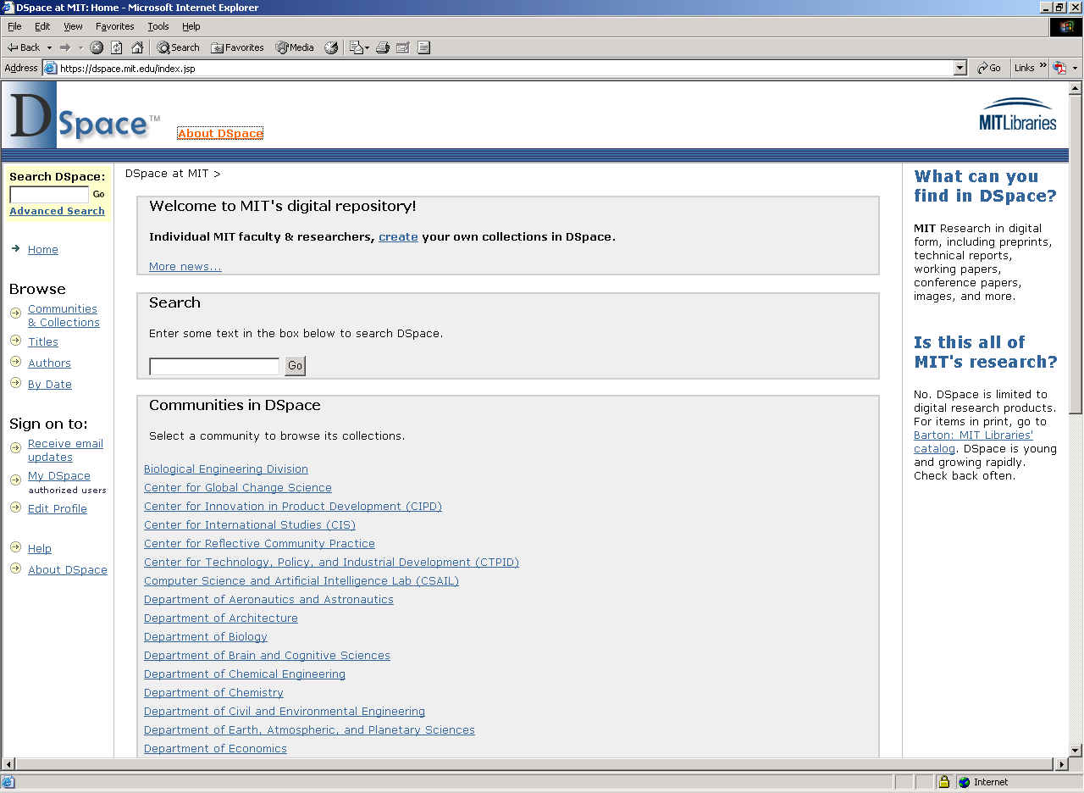
εικ. 1
Εισαγωγική οθόνη του DSpace
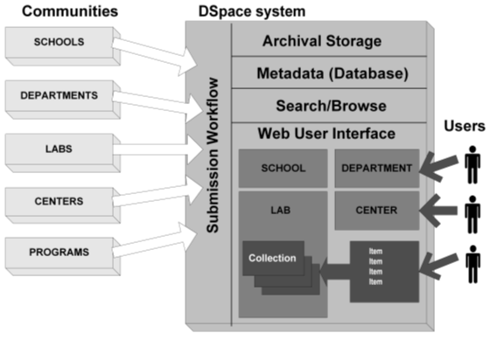
εικ. 2
DSpace Μοντέλο πληροφόρησης
3.2. eScholarship

Οι βιβλιοθήκες του Πανεπιστημίου της Καλιφόρνιας σε συνεργασία με τη ψηφιακή βιβλιοθήκη της Καλιφόρνιας πολύ πρόσφατα ανακοίνωσαν το αποθετήριο eScholarship που είναι ένα δικτυακό αποθετήριο που συμπεριλαμβάνει παν-πανεπιστημιακή παραγωγή τμημάτων έρευνας και ακαδημαϊκή παραγωγή, σαν απάντηση στις πιέσεις για νεωτερισμό στην δημοσίευση και στην ακαδημαϊκή επικοινωνία. Το πρόγραμμα eScholarship προσφέρει μία υποδομή που υποστηρίζεται από το Πανεπιστήμιο της Καλιφόρνιας όπου καλύπτει τόσο τις ανάγκες της ακαδημαϊκής κοινότητας για ανοικτή πρόσβαση, όσο και για την αξιολόγηση υλικού.

    - Πολιτικές του eScholarship αποθετηρίου

Το περιεχόμενο δεν χρειάζεται να ελεγχθεί από το προσωπικό του Πανεπιστημίου της Καλιφόρνιας για να συμπεριληφθεί στο αποθετήριο. Για παράδειγμα, μία μονάδα μπορεί να χρησιμοποιήσει το αποθετήριο για να καταχωρήσει μία ανακοίνωση από ένα συνέδριο. Αυτό που απαιτείται είναι μόνο η συναίνεση της μονάδας η οποία αποφασίζει εάν το περιεχόμενο της ανακοίνωσης είναι κατάλληλο για το αποθετήριο.
Κάθε περιεχόμενο είναι αποδεκτό αν α) όλες οι πολιτικές που ισχύουν για αυτό εφαρμόζονται (για παράδειγμα, πνευματικά δικαιώματα), β) είναι τεχνικά δυνατό (ακολουθούνται μορφοποιήσεις οι οποίες ήδη υπάρχουν κ.λπ.) και γ) εάν η μονάδα αποφασίσει ότι είναι κατάλληλο.
Η τεχνική υποδομή του eScholarship αποθετηρίου υποστηρίζει ακόμη αξιολόγηση και περιοδικά.
Οι συγγραφείς μπορούν να απαιτήσουν από το διαχειριστή συστήματος να αφαιρέσει κάποιο έγγραφό τους ή μια εκδοχή του εγγράφου τους. Παρόλα αυτά άπαξ και ένα έγγραφο έχει κατατεθεί στο αποθετήριο μία αναφορά σε αυτό το έγγραφο θα υπάρχει πάντα.
Στους συγγραφείς δίνεται η δυνατότητα να αναθεωρήσουν το PDF αφού το αρχείο τους ανέβει στο σύστημα αλλά πριν από τη δημοσίευσή του.
Οι συγγραφείς διατηρούν τα πνευματικά δικαιώματα για όλο το περιεχόμενό τους που δημοσιεύεται στο αποθετήριο. Η συμφωνία με το συγγραφέα προσδιορίζει ένα μη αποκλειστικό δικαίωμα χρήσης. Αυτό σημαίνει ότι ο συγγραφέας είναι ελεύθερος να επαναχρησιμοποιήσει το περιεχόμενο οπουδήποτε αλλού. Αν ένα έγγραφο δημοσιευτεί σε ένα περιοδικό με την ίδια μορφή ή με αναθεωρημένη πολλά περιοδικά επιτρέπουν το έγγραφο αυτό να συνεχίσει να είναι διαθέσιμο ειδικά όταν πρόκειται για εκπαιδευτική μη κερδοσκοπική χρήση. Δυστυχώς κάποια περιοδικά απαιτούν το έγγραφο αυτό να αφαιρεθεί. Ορισμένοι δίνουν εξαιρέσεις για ειδικές περιπτώσεις σαν την περίπτωση του αποθετηρίου του eScholarship.

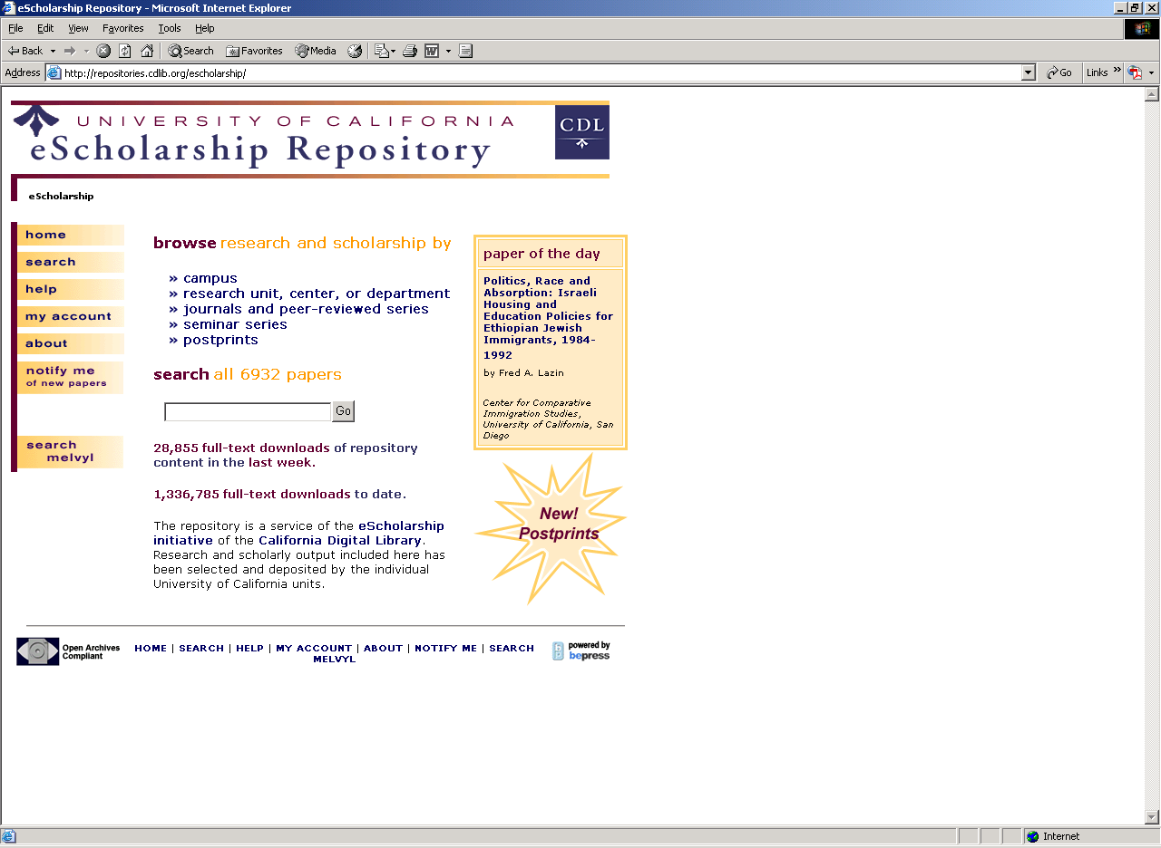
εικ. 3
Εισαγωγική οθόνη του eScholarship αποθετηρίου
  - DARE

Το πρόγραμμα DARE (Digital Academic Repositories) είναι μια κοινή προσπάθεια όλων των Ολλανδικών Πανεπιστημίων καθώς επίσης και της Εθνικής Βιβλιοθήκης της Ολλανδίας, της Ολλανδικής Βασιλικής Ακαδημίας Τεχνών και Επιστημών και του Ολλανδικού Οργανισμού Επιστημονικής Έρευνας. Σκοπός του DARE είναι η αποθήκευση όλης της Ολλανδικής έρευνας σε ένα δίκτυο αποθετηρίων, διευκολύνοντας έτσι την πρόσβαση σε αυτά. Όλα τα ιδρύματα που συμμετέχουν κάνουν την αποθήκευση με ένα παρόμοιο τρόπο, αλλά διατηρούν την ευθύνη και τον έλεγχο πάνω στα δικά τους δεδομένα. Αυτό το υλικό μπορεί μετά τα διατεθεί με διάφορους τρόπους: διαδικτυακά μέσω προσωπικών ή πανεπιστημιακών ιστοτόπων, μέσω ηλεκτρονικών περιοδικών, ή μέσω παραδοσιακών περιοδικών ή βιβλίων.
Είναι σημαντικό τα αποτελέσματα της ακαδημαϊκής έρευνας στην Ολλανδία να αποθηκεύονται και να είναι ψηφιακά προσβάσιμα και αυτό να γίνεται με ένα αξιόπιστο τρόπο. Τα Πανεπιστήμια με αυτό τον τρόπο αποκτούν πρόσβαση στην πνευματική περιουσία τους, ενώ οι Ακαδημαϊκοί μπορούν να προσηλωθούν στο ερευνητικό τους έργο χωρίς να ανησυχούν για την αποθήκευση και την προσβασιμότητα. Η ακαδημαϊκή έρευνα όλο και πιο πολύ διεξάγεται και εκδίδεται χρησιμοποιώντας το Διαδίκτυο. Επομένως, είναι ένα λογικό βήμα για τα Πανεπιστήμια να υποστηρίξουν αυτή τη διαδικτυακή δραστηριότητα με ένα δημιουργικό τρόπο. Το πρόγραμμα DARE βοηθά τα Πανεπιστήμια παίζοντας ένα υπεύθυνο ρόλο στη παροχή πρόσβασης.
Η υποδομή που έχει δημιουργηθεί από το DARE παρέχει τη βάση για πάρα πολλές υπηρεσίες για την υποστήριξη των ακαδημαϊκών. Καθ’ όλη τη λειτουργία της ερευνητικής διαδικασίας – από την αρχική πρόταση μέχρι τη τελική δημοσίευση – οι ακαδημαϊκοί χρειάζεται μόνο να υποβάλλουν τα τελευταία ευρήματα και αναφορές στο αποθετήριο για να σιγουρέψουν την ασφαλή αποθήκευση. Μπορούν επίσης να επιλέξουν να κάνουν αυτό το υλικό διαθέσιμο ευρέως μέσα από το πανεπιστημιακό κοινό αποθετήριο, από μία προσωπική ιστοσελίδα, από το δίκτυο DARE, από περιοδικά, ή / και από διάφορα μέσα που βρίσκονται σε αποθετήρια
Το πρόγραμμα DARE υποστηρίζει ανοικτή πρόσβαση, θεωρώντας ότι η πρόσβαση στα αποτελέσματα της ακαδημαϊκής έρευνας δεν περιορίζεται απλά και μόνο σε συνδρομητές ακριβών περιοδικών.

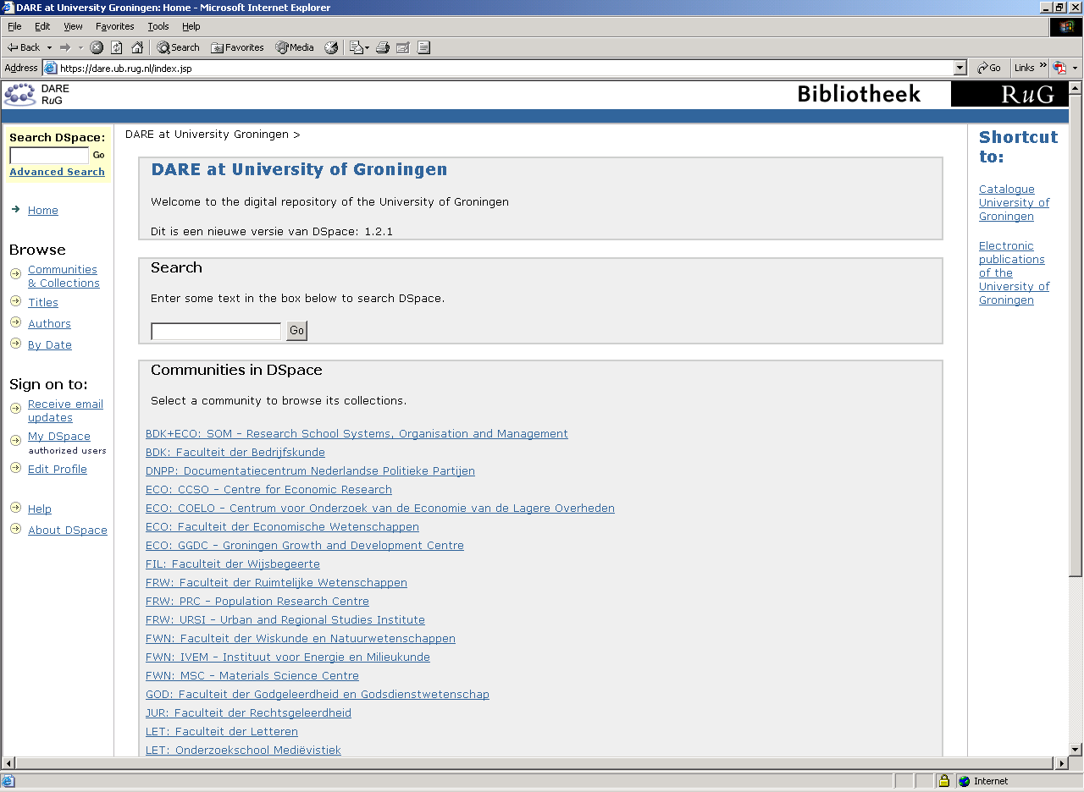
εικ. 4
Εισαγωγική οθόνη του DARE

  - SHERPA

Το πρόγραμμα SHERPA (Securing a Hybrid Environment for Research Preservation and Access) είναι μέρος του JISC (Joint Information Systems Committee) FAIR (Focus on Access to Institutional Resources) προγράμματος και έχει δημιουργηθεί για να ενθαρρύνει αλλαγές στη διαδικασία επικοινωνίας μεταξύ των εκπαιδευτικών δημιουργώντας ανοικτής πρόσβασης εκπαιδευτικά αποθετήρια για την διάδοση των ερευνητικών ανακαλύψεων. Τα αποτελέσματα αυτού του προγράμματος είναι η συμβουλή στη δημιουργία και στην συντήρηση εκπαιδευτικών αποθετηρίων.
Συγκεκριμένα, το πρόγραμμα SHERPA αποσκοπεί σε:

- Να δημιουργήσει αποθετήρια ανοικτής πρόσβασης σε 20 συνεργαζόμενα ιδρύματα χρησιμοποιώντας το OAI-PMH και βασιζόμενο σε λογισμικό του eprints.org
- Να ερευνήσει θέματα κλειδιά που περιλαμβάνουν πνευματικά δικαιώματα, έλεγχο ποιότητας, πολιτικές ανάπτυξης της συλλογής, επιχειρησιακά μοντέλα, στρατηγικές των ιδρυμάτων.
- Ερευνά τρόπους ψηφιακής διατήρησης των e-prints χρησιμοποιώντας το μοντέλο αναφοράς (OAIS).
- Δίνει συμβουλές στους άλλους που επιθυμούν να δημιουργήσουν παρόμοιες υπηρεσίες.

Όσο αφορά το θέμα των πνευματικών δικαιωμάτων είναι κοινό για τους εμπορικούς εκδότες να απαιτούν από τους συγγραφείς να τους παραχωρήσουν τα πνευματικά τους δικαιώματα πριν δημοσιεύσουν ένα άρθρο. Σε ορισμένες περιπτώσεις αυτό δίνει στον εκδότη αποκλειστικά δικαιώματα δημοσίευσης. Η ιδέα ότι οι συγγραφείς πρέπει να συνεχίσουν να υποβάλλουν τα έργα τους στα περιοδικά, αλλά επίσης να δημοσιεύουν τις εργασίες τους σε αποθετήρια e-print θα μπορούσε να αποτελεί πρόβλημα. Έργα όπως το SHERPA μπορούν να το αντιμετωπίσουν.
Θα πρέπει να γίνει κατανοητό ότι δεν απαιτούν όλοι οι εκδότες παραχώρηση δικαιωμάτων. Ένας ικανός αριθμός εκδοτών επιτρέπουν στους συγγραφείς να κρατήσουν τα πνευματικά δικαιώματα. Αφού λοιπόν οι συγγραφείς έχουν την επιλογή που να δημοσιεύσουν την εργασία τους να επιλέγουν τέτοιους εκδότες ώστε να έχουν την δυνατότητα να κρατήσουν τα πνευματικά δικαιώματα. Όπου απαιτείται η παράδοση πνευματικών δικαιωμάτων ο συγγραφέας μερικές φορές διατηρεί το δικαίωμα να διανείμει την εργασία του για μη εμπορικούς σκοπούς έξω από το περιοδικό. Επίσης ορισμένοι εκδότες έχουν την δυνατότητα μέσω συμφωνιών να δίνουν τη δυνατότητα στο συγγραφέα να δημοσιεύει σε e-print. Ένας τρόπος όπου το SHERPA μπορεί να βοηθήσει είναι στην εξέταση των συμφωνιών πνευματικών δικαιωμάτων, διαφορετικών εκδοτών, και στη δημοσιοποίηση του τι επιτρέπουν και τι όχι οι συμφωνίες αυτές. Εκεί όπου τα πνευματικά δικαιώματα αναμένεται να παραδοθούν η SHERPA έχει ως σκοπό να βοηθήσει τους συγγραφείς να διαπραγματευθούν με τους εκδότες έτσι ώστε να μπορούν να κρατούν ένα είδος προσωπικού αρχείου. Αυτό μπορεί να γίνει με μία back license η οποία θα προτίθεται από τους συγγραφείς στις συμφωνίες πνευματικών δικαιωμάτων με τους εκδότες. Μια τέτοια άδεια μπορεί να αναφέρει ότι ο συγγραφέας υπογράφει την άδεια του εκδότη αλλά αυτή η υπογεγραμμένη άδεια θα υπόκειται στους όρους της back license, η οποία αναφέρει ότι ο συγγραφέας διατηρεί το δικαίωμα της διατήρησης αντιγράφου σε ένα μη εμπορικού αποθετηρίου. Σε κάποιες άλλες περιπτώσεις η SHERPA προσπαθεί να διαπραγματευθεί απευθείας η ίδια με τον εκδότη έτσι ώστε να παρασχεθεί στο έργο η δυνατότητα να κατατεθεί στο αποθετήριο αρχειοθέτησης της SHERPA.

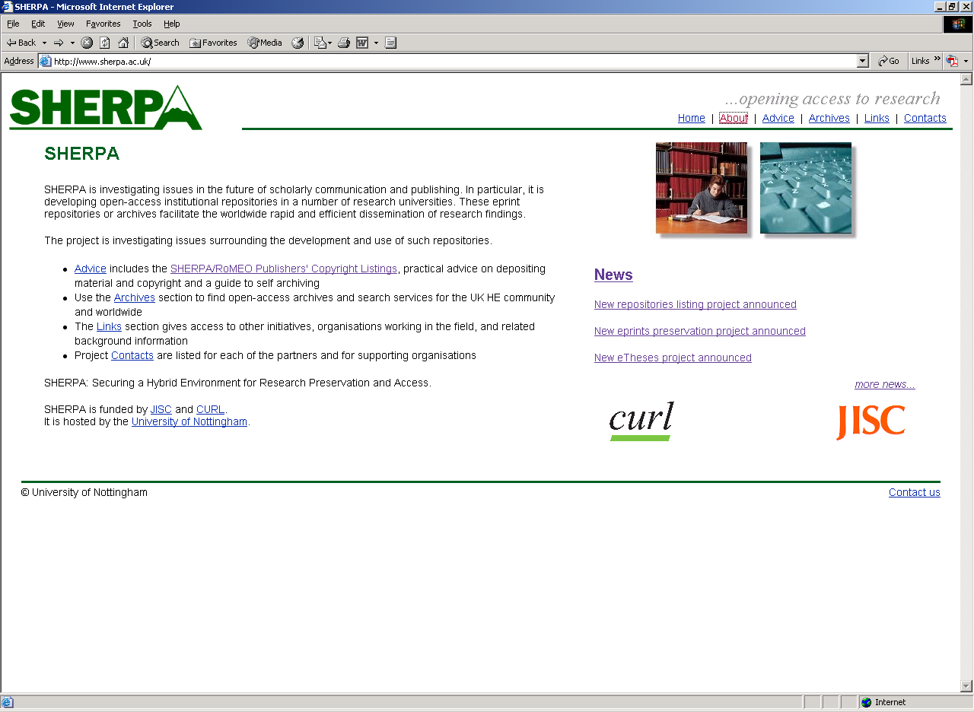
εικ. 5
Εισαγωγική οθόνη του SHERPA

  - Το πρόγραμμα RoMEO

Το πρόγραμμα RoMEO (Rights Metadata for Open Archiving) χρηματοδοτήθηκε επίσης από το πρόγραμμα FAIR. Ερευνά όλα θέματα που σχετίζονται με τα δικαιώματα πνευματικής ιδιοκτησίας που είναι σχετικά με τα έγγραφα αυτο-αρχειοθέτησης μέσω ακαδημαϊκών αποθετηρίων. Ένα σημαντικό θέμα είναι το πώς θα προστατευτούν καλύτερα τέτοιου είδους ερευνητικά έργα, καθώς και τα μεταδεδομένα που περιγράφουν αυτά τα έργα, μέσα σε ένα περιβάλλον ανοικτής πρόσβασης.

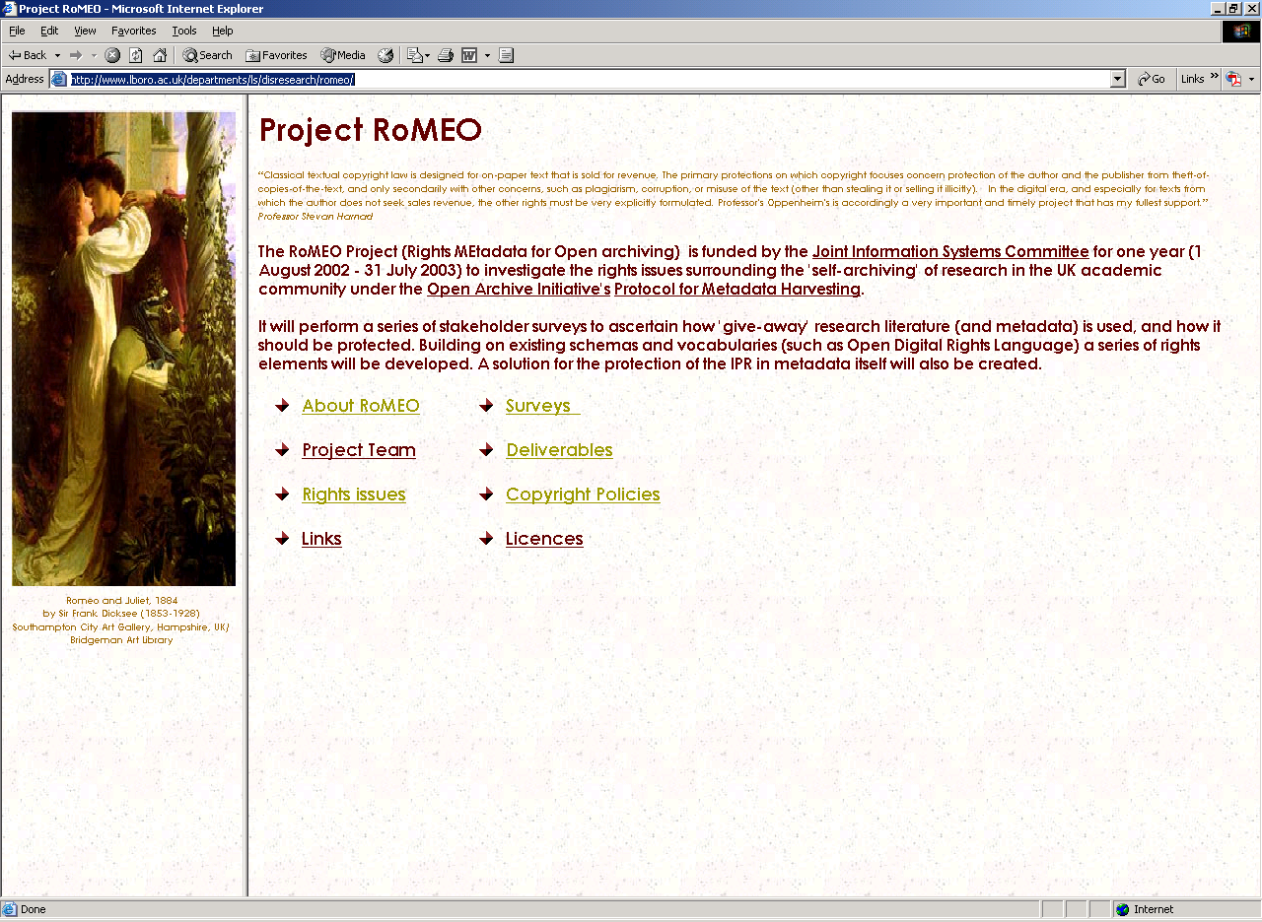
εικ. 6
Εισαγωγική οθόνη του RoMEO

ΣΥΜΠΕΡΑΣΜΑΤΑ

- Στο κόσμο του έντυπου υλικού η ακαδημαϊκή επικοινωνία με τον τρόπο που λειτουργεί σήμερα θα είχε νόημα.

- Στο ψηφιακό κόσμο όμως, όπου υπάρχει η ανάγκη για γρήγορη και ευρεία διάδοση του περιεχομένου στην ερευνητική κοινότητα, φαίνεται ότι υστερεί.

- Ακόμη, με τον τρόπο που λειτουργεί μέχρι σήμερα η ακαδημαϊκή επικοινωνία είναι υπερβολικά ακριβή για την ίδια την ερευνητική κοινότητα την οποία προσπαθεί να εξυπηρετήσει.

- Η ανάπτυξη εκπαιδευτικών αποθετηρίων είναι μία πιθανή απάντηση στα τρέχοντα προβλήματα της ακαδημαϊκής επικοινωνίας.

ΓΛΩΣΣΑΡΙ
(ελληνοαγγλικό)

- Ανοικτά Αρχεία Open Archives
- Ανοικτή Πρόσβαση Open Access
- Αυτο – αρχειοθέτηση Self – archiving
- Διαλειτουργικό Interoperable
- Διατήρηση Archiving
- Εγγραφή Registration
- Εκπαιδευτική Επικοινωνία Scholarly Communication
- Εκπαιδευτικό Αποθετήριο Institutional Repository
- Ενημερότητα Awareness
- Λογισμικό Ανοικτού Κώδικα Open-Source Software
- Μακροχρόνια Διατήρηση Long-term Preservation
- Παγκόσμιος Ιστός World Wide Web
- Περιοδικά Ανοικτής Πρόσβασης Open Access Journals
- Πιστοποίηση Certification

ΣΥΝΤΟΜΟΓΡΑΦΙΕΣ

- ARNO Academic Research in the Netherlands
Online
- CDSware CERN Document Server Software
- CERN European Organization for Nuclear
Research
- FAIR Focus on Access to Institutional
Resources
- IR Institutional Repository
- JISC Joint Information Systems Committee
- METS Metadata Encoding and Transmission
Standard
- ΜΙΤ Massachusetts Institute of Technology
- OAI Open Archive Initiative
- OAI-PMH Open Archives Metadata Harvesting
Protocol
- OAIS Open Archival Information System
- RoMEO Rights Metadata for Open Archiving
- SPARC Scholarly Publishing and Academic
Resources Coalition

URLs

- www.arxiv.org/
- http://cogprints.ecs.soton.ac.uk
- http://www.darenet.nl/en/dare_algemeen/print
- https://dspace.mit.edu/index.jsp
- http://escholarship.cdlib.org/
- http://sherpa.ac.uk/

ΒΙΒΛΙΟΓΡΑΦΙΑ

Crow, Raym (preparer), The Case for Institutional Repositories: A SPARC Position Paper, SPARC, 2002.
Gadd, Elizabeth – Oppenheim, Charles – Probets, Steve, “The RoMEO Project: Protecting metadata in an open access environment”, Ariadne, issue 36.
Hughes, Carol Ann, “eScholarship at the University of California: sustainable innovation for Open Access”, World Library and Information Congress: 69th IFLA General Conference and Council, 1-9 August 2003, Berlin.
John MacColl, - Stephen Pinfield, “Climbing the scholarly publishing mountain with SHERPA”, Ariadne, issue 33.
Prosser, David C., The Next Information Revolution – Can Institutional Repositories and Self- archiving Transform Scholarly Communications?.
Ware, Mark, Institutional repositories – the state of play, PALS Conference 24 June, 2004.
Ware, Mark, “Institutional repositories and scholarly publishing”, Learned Publishing, vol. 17, no. 2, April 2004.
McLendon, Wallace, Institutional Repositories, A White paper for the UNC-Chapel Hill Scholarly Communications Convocation, January 2005.
Smith, MacKenzie - Bass, Mick, McClellan, Greg (and others), “DSpace: An Open Source Dynamic Digital Repository”, D-Lib Magazine, vol. 9, no. 1, January 2003.

Mark Ware, Institutional repositories and scholarly publishing, Learned Publishing, vol. 17, no. 2, April 2004, pp. 115-116.
Wallace McLendon, Institutional Repositories, A White paper for the UNC-Chapel Hill Scholarly Communications Convocation, January 2005, pp. 1-2.
Mark Ware, Institutional repositories – the state of play, PALS Conference 24 June, 2004, p. 3.
Mark Ware, Institutional repositories – the state of play, ό.π., p. 4.
Mark Ware, Institutional repositories and scholarly publishing, ό.π., p. 116.
Raym Crow (preparer), The Case for Institutional Repositories: A SPARC Position Paper, SPARC, 2002, pp. 6-7.
Mark Ware, Institutional repositories and scholarly publishing, ό.π., p. 116.
Raym Crow (preparer), A Guide to Institutional Repository Software, Open Society Institute, 3rd ed., 2004, pp. 5-16.
Raym Crow (preparer), The Case for Institutional Repositories: A SPARC Position Paper, pp. 7-9.
Raym Crow (preparer), The Case for Institutional Repositories: A SPARC Position Paper, pp. 10-12.
Raym Crow (preparer), The Case for Institutional Repositories: A SPARC Position Paper, pp.13-15.
Raym Crow (preparer), The Case for Institutional Repositories: A SPARC Position Paper, pp. 21-24.
Raym Crow (preparer), The Case for Institutional Repositories: A SPARC Position Paper, pp. 24-25.
Raym Crow (preparer), The Case for Institutional Repositories: A SPARC Position Paper, pp. 25-26.
Raym Crow (preparer), ό.π., p. 19.
URL: https://dspace.mit.edu/index.jsp. [Ημερομηνία τελευταίας πρόσβασης: 02.05.05].
Carol Ann Hughes, “eScholarship at the University of California: sustainable innovation for Open Access”, World Library and Information Congress: 69th IFLA General Conference and Council, 1-9 August 2003, Berlin, pp. 2-3.
URL: http://escholarship.cdlib.org/ [Ημερομηνία τελευταίας πρόσβασης 03.05.05].
URL: http://www.darenet.nl/en/dare_algemeen/print [Ημερομηνία τελευταίας πρόσβασης 03.05.05].
URL: http://sherpa.ac.uk/ [Ημερομηνία τελευταίας πρόσβασης 04.05.05].
John MacColl, - Stephen Pinfield, “Climbing the scholarly publishing mountain with SHERPA”, Ariadne, issue 33, p. 4.
Elizabeth Gadd, Charles Oppenheim, Steve Probets, “The RoMEO Project: Protecting metadata in an open access environment”, Ariadne, issue 36, pp. 1-4.

